МУНИЦИПАЛЬНОЕ БЮДЖЕТНОЕ ОБЩЕОБРАЗОВАТЕЛЬНОЕ УЧРЕЖДЕНИЕ
ГОРОДА КУРГАНА «ГИМНАЗИЯ № 27»

Справка по итогам выполнения
Всероссийской проверочной работы по математике

В рамках проведения Всероссийских проверочных работ (далее – ВПР) на основании Приказа Министерства образования и науки Российской Федерации от 20.10.2017 №1025 «О проведении мониторинга качества образования», письмом Федеральной службы по надзору в сфере образования и науки (Рособрнадзор) от 17.01.2018 №05-11 «Всероссийские проверочные работы - 2018», приказа Департамента образования и науки Курганской области № 278 от 01.03.2018 г. 24 апреля 2018 г. среди обучающихся 4-х классов была проведена проверочная работа по математике.
В 4-х классах 80 учащихся, писало работу - 76.
Результаты выполнения работы:
справились с работой 100 % учащихся;
качество выполнения работы по России составило 78,1 %, по Курганской области – 71,5 %, по городу Кургану – 77 %, по гимназии - 93,4 %.

Результаты выполнения работы по классам
Класс | 5 | 4 | 3 | 2 | Средний балл | Качество знаний
4А | 6 | 14 | 5 | - | 4,1 | 80%
4Б | 4 | 17 | 8 | - | 3,9 | 72,5 %
4В | 7 | 9 | 6 | - | 4,1 | 72,8 %
Итого | 17 | 40 | 19 | - | 4,0 | 93,4 %

Сравнение выполнения работы с данными по городу, по региону, по России
ОО | Количество  учащихся | Распределение по группам баллов в %
ОО | Количество  учащихся | 2 | 3 | 4 | 5
Россия | 1460995 | 1,9 | 20 | 30,1 | 48
Курганская область | 9510 | 3,8 | 24,7 | 31,2 | 40,3
Город Курган | 3588 | 2,3 | 20,7 | 29,6 | 47,4
МБОУ «Гимназия №27» | 76 | 0 | 6,6 | 17,1 | 76,3

Достижение планируемых результатов в соответствии с ПООП НОО
№ |  | Блоки ПООП НОО |  | Макс  балл | По ОО | Средний % выполнения |  | 1
 |  | выпускник научится / | получит возможность научиться
 |  | или проверяемые требования (умения) в соответствии с ФГОС |  | Макс  балл | По ОО | По региону | По России
 |  |  |  |  | 76 уч. | 9510 уч. | 1460995 уч.
1 |  | Умение выполнять арифметические действия с числами и числовыми выражениями. Выполнять устно сложение, вычитание, умножение и деление однозначных, двузначных и трехзначных чисел в случаях, сводимых к действиям в пределах 100 (в том числе с нулем и числом 1). |  | 1 | 99 | 96 | 96
2 |  | Умение выполнять арифметические действия с числами и числовыми выражениями. Вычислять значение числового выражения (содержащего 2–3 арифметических действия, со скобками и без скобок). |  | 1 | 99 | 87 | 89
3 |  | Использование начальных математических знаний для описания и объяснения окружающих предметов, процессов, явлений, для оценки количественных и пространственных отношений предметов, процессов, явлений. Решать арифметическим способом (в 1–2 действия) учебные задачи и задачи, связанные с повседневной жизнью. |  | 2 | 91 | 84 | 86
4 |  | Использование начальных математических знаний для описания и объяснения окружающих предметов, процессов, явлений, для оценки количественных и пространственных отношений предметов, процессов, явлений. Читать, записывать и сравнивать величины (массу, время, длину, площадь, скорость), используя основные единицы измерения величин и соотношения между ними (килограмм – грамм; час – минута, минута – секунда; километр – метр, метр – дециметр, дециметр – сантиметр, метр – сантиметр); |  | 1 | 83 | 68 | 68
5(1) |  | Умение исследовать, распознавать геометрические фигуры. Вычислять периметр треугольника, прямоугольника и квадрата, площадь прямоугольника и квадрата. |  | 1 | 76 | 55 | 59
5(2) |  | Умение изображать геометрические фигуры. Выполнять построение геометрических фигур с заданными измерениями (отрезок, квадрат, прямоугольник) с помощью линейки, угольника. |  | 1 | 68 | 49 | 51
6(1) |  | Умение работать с таблицами, схемами, графиками диаграммами. Читать несложные готовые таблицы. |  | 1 | 100 | 92 | 92
6(2) |  | Умение работать с таблицами, схемами, графиками диаграммами, анализировать и интерпретировать данные. |  | 1 | 83 | 66 | 72
 |  | Сравнивать и обобщать информацию, представленную в строках и столбцах несложных таблиц и диаграмм.
7 |  | Умение выполнять арифметические действия с числами и числовыми выражениями. Выполнять письменно действия с многозначными числами (сложение, вычитание, умножение и деление на однозначное, двузначное числа в пределах 10 000) с использованием таблиц сложения и умножения чисел, алгоритмов письменных арифметических действий (в том числе деления с остатком). |  | 1 | 91 | 76 | 79
8 |  | Умение решать текстовые задачи. Читать, записывать и сравнивать величины (массу, время, длину, площадь, скорость), используя основные единицы измерения величин и соотношения между ними (килограмм – грамм; час – минута, минута – секунда; километр – метр, метр – дециметр, дециметр – сантиметр, метр – сантиметр, сантиметр – миллиметр); |  | 2 | 70 | 40 | 50
 |  | решать задачи в 3–4 действия
9(1) |  | Овладение основами логического и алгоритмического мышления. Интерпретировать информацию, полученную при проведении несложных исследований (объяснять, сравнивать и обобщать данные, делать выводы и прогнозы). |  | 1 | 82 | 61 | 67
9(2) |  | Интерпретировать информацию, полученную при проведении несложных исследований (объяснять, сравнивать и обобщать данные, делать выводы и прогнозы). |  | 1 | 71 | 40 | 49
10 |  | Овладение основами пространственного воображения. Описывать взаимное расположение предметов в пространстве и на плоскости. |  | 2 | 96 | 90 | 94
11 |  | Овладение основами логического и алгоритмического мышления. |  | 2 | 49 | 20 | 27
 |  | Решать задачи в 3–4 действия.
1 | Вычисляется как отношение (в %) суммы всех набранных баллов за задание всеми участниками к произведению количества участников на максимальный балл за задание
Максимальный балл (18) в 4 А набрали 5 учащихся, в 4 Б – 9 учащихся, в 4 В – 4 учащихся.
Распределение первичных баллов
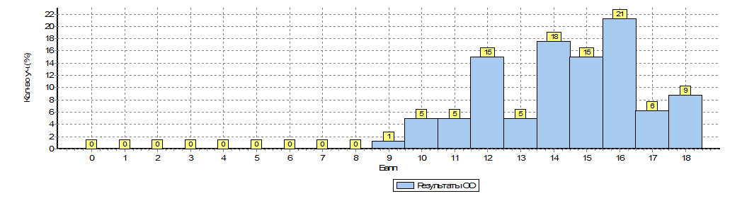
Соответствие отметок за выполненную работу и отметок по журналу за III четверть
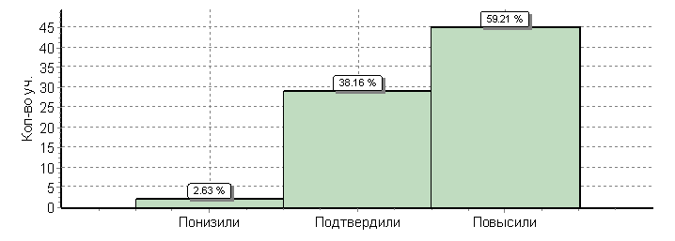
Выводы: подтвердили отметки 29 учащихся (38%), получили отметку ниже, чем по журналу – 2 человека (3%), получили отметку выше, чем по журналу 45 учащихся (59%). Обучающиеся показали высокое качество знаний по математике за пройденный период. По всем умениям средний % выполнения работы гимназистами выше, чем по России, Курганской области и городу Кургану.
Заместитель директора Т.М. Казарина

